PROGRAMA DE INVERSIÓN: “PROGRAMA MEJORAMIENTO DE LOS SERVICIOS DE JUSTICIA NO PENALES A TRAVÉS DE LA IMPLEMENTACIÓN DEL EJE”

CONTRATO DE PRÉSTAMO N° 8975-PE

COMPRADOR: UNIDAD EJECUTORA 003: “PROGRAMA MODERNIZACION DEL SISTEMA DE ADMINISTRACION DE JUSTICIA”

REPÚBLICA DEL PERÚ

LINEAMIENTOS

SOLICITUD DE COTIZACION Nº 020-2023-PMSAJ-EJENOPENAL

“Adquisición de mobiliario para el Centro MEGA ALEGRA
UCAYALI-UCAYALI”

AGOSTO 2023

CARTA DE SOLICITUD DE COTIZACIÓN – ADQUISICIÓN DE BIENES Y/O SERVICIOS

San Isidro,

Señores
Proveedores
Ciudad

Apreciados Señores:
El gobierno del Perú (en adelante denominado el prestatario) ha recibido del Banco Internacional de Reconstrucción y Fomento (BIRF) un préstamo para financiar parcialmente el costo del PROGRAMA "MEJORAMIENTO DE LOS SERVICIOS DE JUSTICIA NO PENALES A TRAVÉS DE A IMPLEMENTACIÓN DEL EXPEDIENTE JUDICIAL ELECTRÓNICO (EJE) y el prestatario a través de la UNIDAD EJECUTORA 003: “PROGRAMA MODERNIZACION DEL SISTEMA DE ADMINISTRACION DE JUSTICIA”- EJE NO PENAL se propone utilizar parte de los fondos de este préstamo para efectuar pagos de gastos elegibles en virtud de la orden de compra para la cual se emite esta solicitud de cotización.
La presente solicitud de cotizaciones se realiza de acuerdo al Convenio de Préstamo BIRF- 8975-PE, las Regulaciones de Adquisiciones para Prestatarios de Proyectos de Desarrollo del Banco Mundial Regulaciones de Adquisiciones para Prestatarios en Proyectos de Inversión Adquisiciones en Operaciones de Financiamiento para Proyectos de Inversión Bienes, Obras, Servicios de No-Consultoría y Servicios de Consultoría Julio de 2016 revisada noviembre 2017 y Agosto 2018.
Por la presente tenemos el agrado de invitarlo a presentar una cotización para la “Adquisición de mobiliario para el Centro MEGA ALEGRA UCAYALI-UCAYALI”.
Para mayor información comunicarse con Adquisiciones, en la siguiente dirección: Jr. Roberto Ramírez del Villar nro. 325 urb. Corpac– San Isidro. Cualquier solicitud de aclaración deberá ser remitida al siguiente correo electrónico: procesosue003pmsaj@ejenopenal.pe.
La oferta, acompañada de la información y documentación solicitada en las Instrucciones a los oferentes (adjunta), deberá ser entregada al correo electrónico: procesosue003pmsaj@ejenopenal.pe: señalando en asunto “Adquisición de mobiliario para el Centro MEGA ALEGRA UCAYALI-UCAYALI”. hasta las 17:30 horas del 06 de setiembre de 2023.
Atentamente,

PRESIDENTE DE COMITÉ DE EVALUACION

INSTRUCCIONES A LOS OFERENTES
- REFERENCIAS
El presente proceso se realizará de conformidad al procedimiento establecido en las “Regulaciones de Adquisiciones para Prestatarios en Proyectos de Inversión – Adquisiciones en Operaciones de Financiamiento para Proyectos de Inversión, Bienes, Obras, Servicios de No – Consultoría y Servicios de Consultoría” del Banco Mundial de Julio 2016 revisada en noviembre de 2017 y agosto 2018.
- Prácticas Corruptas y Fraudulentas
2.1 Fraude y Corrupción
1.16 Es política del Banco exigir que los Prestatarios (incluidos los beneficiarios de los préstamos concedidos por la institución), licitantes, proveedores, contratistas y sus agentes (hayan sido declarados o no), subcontratistas, sub-consultores, proveedores de servicios o proveedores de insumos, y cualquier otro personal asociado, observen las más elevadas normas éticas durante el proceso de contrataciones y la ejecución de los contratos financiados por el Banco. A efectos del cumplimiento de esta política, el Banco:
- define de la siguiente manera, a los efectos de esta disposición, las expresiones que se indican a continuación:
- “práctica corrupta” significa el ofrecimiento, suministro, aceptación o solicitud, directa o indirectamente, de cualquier cosa de valor con el fin de influir impropiamente en la actuación de otra persona;
- “práctica fraudulenta” significa cualquiera actuación u omisión, incluyendo una tergiversación de los hechos que, astuta o descuidadamente, desorienta o intenta desorientar a otra persona con el fin de obtener un beneficio financiero o de otra índole, o para evitar una obligación;
- “práctica de colusión” significa un arreglo de dos o más personas diseñado para lograr un propósito impropio, incluyendo influenciar impropiamente las acciones de otra persona;
- “práctica coercitiva” significa el daño o amenazas para dañar, directa o indirectamente, a cualquiera persona, o las propiedades de una persona, para influenciar impropiamente sus actuaciones;
- “práctica de obstrucción” significa
(aa) la destrucción, falsificación, alteración o escondimiento deliberados de evidencia material relativa a una investigación o brindar testimonios falsos a los investigadores para impedir materialmente una investigación por parte del Banco, de alegaciones de prácticas corruptas, fraudulentas, coercitivas o de colusión; y/o la amenaza, persecución o intimidación de cualquier persona para evitar que pueda revelar lo que conoce sobre asuntos relevantes a la investigación o lleve a cabo la investigación, o
(bb) las actuaciones dirigidas a impedir materialmente el ejercicio de los derechos del Banco a inspeccionar y auditar de conformidad con el párrafo 1.16 (e), mencionada más adelante.
- rechazará toda propuesta de adjudicación si determina que el licitante seleccionado para dicha adjudicación o su personal, sus agentes y sub consultores, subcontratistas, proveedores o sus empleados hayan participado, directa o indirectamente, en prácticas corruptas, fraudulentas, de colusión, coercitivas o de obstrucción para competir por el contrato de que se trate;
- declarará la adquisición viciada y anulará la porción del préstamo asignada a un contrato si en cualquier momento determina que los representantes del Prestatario o de un beneficiario de alguna parte de los fondos del préstamo han participado en prácticas corruptas, fraudulentas, de colusión, coercitivas o de obstrucción durante el proceso de adquisición o la implementación de dicho contrato, sin que el Prestatario haya adoptado medidas oportunas y apropiadas que el Banco considere satisfactorias para corregir la situación, dirigidas a dichas prácticas cuando éstas ocurran, incluyendo no haber informado al Banco oportunamente al haberse conocido dichas prácticas;
- sancionará a una firma o persona, en cualquier momento, de conformidad con el régimen de sanciones del Banco, incluyendo declarar dicha firma o persona inelegible públicamente, en forma indefinida o durante un período determinado para: (i) que se le adjudique un contrato financiado por el Banco y (ii) que se le nomine subcontratista, consultor, proveedor o proveedor de servicios de una firma que de lo contrario sería elegible para que se le adjudicara un contrato financiado por el Banco.
- requerirá que, en los contratos financiados con un préstamo del Banco, se incluya una cláusula que exija que los Licitantes, proveedores y contratistas y sus subcontratistas sus agentes, personal, consultores, proveedores de bienes o servicios deben permitir al Banco revisar todas las cuentas, archivos y otros documentos relacionados con la presentación de las ofertas y el cumplimiento del contrato y someterlos a una verificación por auditores designados por el Banco.
- ELEGIBILIDAD
Todos los Bienes y Servicios Conexos que hayan de suministrarse de conformidad con el Contrato y que sean financiados por el Banco podrán tener su origen en cualquier país, siempre y cuando no se encuentre en la lista de firmas o países sancionados o no elegibles.
- ENTIDAD CONVOCANTE
Entidad : Unidad Ejecutora 003 Programa modernización del sistema de administración de justicia.
Proyecto : “Mejoramiento de los servicios de asesoría legal gratuita (ALEGRA) para lograr la adecuada implementación del expediente judicial electrónico (EJE)”.
Dirección : Jr. Roberto Ramírez del Villar nro. 325 Urb. Corpac San Isidro
Teléfono : (51) 680 53 53 , Anexo 130
Email : procesosue003pmsaj@ejenopenal.pe
- OBJETO
Seleccionar empresa que permita la “Adquisición de mobiliario para el Centro MEGA ALEGRA UCAYALI-UCAYALI”
- MÉTODO DE SELECCIÓN
Solicitud de Cotizaciones (SDC).
- COSTO DE PREPARACIÓN DE LA OFERTA
Será de cuenta del oferente todos los costos asociados con la preparación y entrega de su oferta y el Comprador no será responsable por ninguno de estos costos, sea cual fuere el resultado de esta invitación.
- DOCUMENTOS QUE DEBE CONTENER LA OFERTA
La Oferta debe incluir lo siguiente:
- Carta de presentación de la Oferta (Formulario Nº 01)
- Formulario de Oferta (Formulario Nº 02)
- Garantía de bien a adquirir (Formulario Nº 03)
- Declaración Jurada - Conoce, acepta y se somete a los lineamientos (Formulario Nº 04)
- Declaración Jurada (Formulario Nº 05)
- Carta de Compromiso de Consorcio (si corresponde) (Formulario Nº 06)

La oferta que se presente no estará sujeta a ningún tipo de ajuste y en ella se debe incluir todos los gastos, derechos y tributos que pudieran afectar los bienes.
El licitante deberá examinar todas las instrucciones, formularios, condiciones y especificaciones que figuren en los documentos de invitación. Si el licitante no incluye toda la información solicitada en dichos documentos o presenta una oferta que no se ajuste sustancialmente a ellos en todos sus aspectos asumirá el riesgo que esto entraña y la consecuencia podrá ser el rechazo de su oferta.
- DATOS DEL PROCESO (DDP)

El número del Proceso es: | Solicitud de Cotización N° 020-2023-PMSAJ-EJENOPENAL
El objeto del presente proceso es la contratación del: | Adquisición de mobiliario para el Centro MEGA ALEGRA UCAYALI-UCAYALI
Entidad convocante: | Unidad Ejecutora 003 Programa Modernización del sistema de administración de justicia
Contrato de Préstamo: | Contrato de Préstamo N° 8975-PE
Dirección: | Jr. Roberto Ramirez del Villar nro. 325 Urb. Corpac San Isidro – San Isidro
Correo electrónico | Procesosue003pmsaj@ejenopenal.pe
El período de validez de la oferta será de: | Hasta 60 días calendario contados a partir de la presentación de la oferta.
Idioma de la Oferta | La oferta que prepare el licitante, así como toda la correspondencia y documentos relativos a ella que intercambien éste y el Comprador, deberá redactarse en español.
Reunión Previa | No aplica
Podrán presentarse aclaraciones hasta | No aplica
Las aclaraciones serán absueltas y notificadas a los correos electrónicos de los postores | No aplica
Convocatoria | 28 de agosto de 2023
Presentación de consultas | Hasta las 17:00 horas del 31 de AGOSTO de 2023
Absolución de consultas | Hasta las 17:00 horas del 01 de setiembre de 2023
El plazo para presentar ofertas será | Hasta las 17:30 horas del 06 de setiembre de 2023, al correo electrónico indicado.

- SELLADO Y MARCADO DE LA OFERTA
Las propuestas se presentarán por correo electrónico o mediante la presentación de un único sobre cerrado, el cual contendrá la propuesta técnica - económica y será presentado e identificado de la siguiente manera:
Solicitud de Cotización N° 020-2023-PMSAJ-EJENOPENAL
Objeto: “Adquisición de mobiliario para el Centro MEGA ALEGRA UCAYALI-UCAYALI”
Unidad Ejecutora 003 Programa Modernización del sistema de administración de justicia
Jr. Roberto Ramirez del Villar nro. 325 Urb. Corpac San Isidro – San Isidro
Licitante: ________________________________

Las propuestas llevarán en cada hoja el sello y la firma del representante legal o la persona debidamente autorizada para contraer en su nombre las obligaciones del Contrato.
- PRECIO DE LA OFERTA
El precio a ser ofertado por el Licitante para el suministro de los bienes/servicios objeto de la presente solicitud debe ser un precio fijo, precio que no estará sujeto a ningún ajuste por ningún motivo a menos que expresamente se indique lo contrario en las condiciones del contrato.
La propuesta deberá presentarse en Soles, y debe incluir todos los impuestos de Ley y cualquier costo que incida en el precio final del bien y/o servicio.
- FORMA DE CALIFICACIÓN
Se evaluará las propuestas de los postores que cumplan con las especificaciones técnicas requeridas; una vez cumplida dicha verificación, se procederá a evaluar los precios ofertados respecto de las ofertas presentadas, adjudicándose el contrato a la oferta del precio más bajo.
REQUISITO | ACREDITACION
Persona Jurídica inscrita en el rubro, objeto de la adquisición | Copia de ficha RUC - SUNAT
Perfil del proveedor:  El Proveedor deber· acreditar experiencia en venta de mobiliario, con una antigüedad como mínimo de cuatro (04) años, a la presentación de la propuesta técnica, donde deber·  demostrar haber tenido ventas acumuladas por dos veces el valor de su oferta económica.  Los documentos a presentar serán facturas y/o contratos y/u otros que se determinen en los documentos pertinentes. | Copia simple de:  Contratos u órdenes de servicio acompañados de su respectiva conformidad o constancia de prestación o comprobantes de pago cuya cancelación se acredite documental y fehacientemente con voucher de depósito, nota de abono, reporte de estado de cuenta, cualquier otro documento emitido por Entidad del sistema financiero que acredite el abono o mediante cancelación en el mismo comprobante de pago.
No estar inhabilitada para contratar con el estado | Declaración jurada. Se verificará el RNP
Compromiso de mantenimiento de oferta. | Declaración jurada
- ADJUDICACIÓN DEL CONTRATO
La adjudicación del contrato se formalizará con el licitante ganador siempre que éste cumpla con presentar dentro de los 05 días siguientes de notificada la adjudicación, los siguientes documentos:
- Declaración Jurada de no estar inhabilitado para contratar con el Estado.
- Carta de autorización Código CCI para pagos en cuenta bancaria.
- Copia informativa de la Ficha o partida Registral, expedida por los Registros Públicos con una antigüedad no mayor de 30 días a la fecha de firma del contrato, en la cual consten las facultades otorgadas por el postor adjudicado, al representante legal que firmará el contrato.
- Copia informativa de la Ficha RUC
- DNI del representante legal
- Declaración Jurada indicando datos de la empresa, teléfono, correo electrónico y persona de contacto para ejecución del contrato
- Contrato de consorcio con firmas legalizadas de los asociados, de ser el caso
- DERECHO DEL COMPRADOR A MODIFICAR LAS CANTIDADES EN EL MOMENTO DE LA ADJUDICACIÓN
El Comprador, en el momento en que se adjudica el Contrato, se reserva el derecho a aumentar o reducir, hasta en el 15%, la cantidad de bienes y servicios especificados en el presente documento, sin ninguna variación del precio unitario o de otros términos y condiciones.
- DERECHO DEL COMPRADOR DE ACEPTAR Y/O RECHAZAR LA OFERTA
El Comprador se reserva el derecho a aceptar o rechazar la oferta presentada, así como el derecho a anular el proceso de invitación y rechazar la oferta en cualquier momento con anterioridad a la adjudicación de la Buena Pro, sin que por ello adquiera responsabilidad alguna ante el Licitante afectado por esta decisión.
- FORMA DE PAGO
Pago único, una vez emitida la conformidad del único entregable, por parte del área usuaria.
La(s) factura(s) deberá(n) presentarse a la Unidad Ejecutora 003 Programa Modernización del sistema de administración de justicia; sito en la Jr. Roberto Ramírez del Villar nro. 325 Urb. Corpac San Isidro – San Isidro.
- PLAZO DE ENTREGA
El Licitante Adjudicatario deberá entregar los bienes, dentro del plazo máximo establecido en las condiciones mínimas, contados a partir del día siguiente de recibida la orden de compra/servicio/contrato.
El Comprador, se reserva el derecho de rechazar los bienes con defectos de calidad o por no cumplimiento de los requerimientos indicados en las especificaciones técnicas.
En este caso, los bienes se considerarán como no entregados para todos los efectos legales, incurriendo el proveedor en incumplimiento de la orden de compra /servicio recibida, y su oferta.

- LUGAR DE ENTREGA
Los bienes deberán ser entregados en la dirección indicada:
Beneficiario | Dirección
Centro MEGA ALEGRA UCAYALI-UCAYALI | Jirón Luis Scavino N°241, MZ. 253, lote 15, 16 en el distrito de Callería, Provincia de Coronel Portillo y departamento de Ucayali.  En horario de oficina (Lunes a viernes de 8:00 a 16:00 horas previa coordinación con el área usuaria)

FORMULARIOS

FORMULARIO N° 01
CARTA DE PRESENTACIÓN DE LA OFERTA
San Isidro,

Señores
Unidad Ejecutora 003 Programa Modernización del sistema de administración de justicia
Jr. Roberto Ramirez del Villar nro. 325 Urb. Corpac San Isidro
San Isidro .-

REF. : Solicitud de Cotización N° 020-2023-PMSAJ-EJENOPENAL

Respetados señores:
El suscrito, __________________________________________________ identificado con D.N.I. N° ........................., Representante Legal de .................………...........….........., con R.U.C. N° ........................; con poder inscrito en la localidad de……………en la Ficha N°…………….Asiento N°……………., después de haber leído los lineamientos, para la Adquisición de mobiliario para el Centro MEGA ALEGRA UCAYALI-UCAYALI”, acepto, sin restricciones, todas las condiciones estipuladas en la misma y nos permitimos hacer anexa a esta carta, por la suma global de S/. ________________________, incluido el IGV del 18%.
Si nuestra oferta es aceptada nos comprometemos a realizar la entrega de los bienes con las Especificaciones Técnicas y el plazo establecido conforme a las condiciones indicadas por la entidad.
Así mismo declaramos bajo juramento que:
- La oferta solo compromete a los firmantes de esta carta.
- Nuestra oferta cumple con las Especificaciones Técnicas y condiciones establecidas por la entidad convocante.
- Si se nos adjudica el contrato, nos comprometemos a entregar las garantías requeridas y a suscribir éstas y aquel dentro de los términos señalados para ello.
- La oferta incluye todos los gastos, derechos y tributos e igualmente los servicios de transporte, seguros y soporte post-venta.
- La vigencia de la oferta es de 60 días contados a partir de la presentación de la oferta.
- Entendemos que ustedes no están obligados a aceptar la oferta más baja ni ninguna otra oferta que reciban.
- Nos comprometemos a no reproducir la información que nos sea suministrada por el Programa y a no usarla para fines distintos a los de la presente Solicitud de Cotización.

Atentamente,

_____________________________
<Nombre y firma>
Representante Legal

FORMULARIO N° 02

FORMULARIO DE LA OFERTA

SOLICITUD DE COTIZACIÓN N° 020-2023PMSAJ-EJENOPENAL

Adquisición de mobiliario para el Centro MEGA ALEGRA UCAYALI-UCAYALI

OFERTA ECONÓMICA |  |  |  |  |  |  |  | Fecha:____________________________________________  Página N° ______ de ______
1 | 2 | 3 | 4 | 5 | 6 | 7 | 8 |  | 9
N° de Artículo | Descripción del bien | Cantidad y Unidad Física | Marca | País de Origen | Plazo de Entrega  (expresado en días calendarios) | Valor unitario  Sin IGV  US S/ | Valor Unitario Incluido IGV  US S/  (Col 7 * 1.18) |  | Valor total incluido IGV  US S/  (Col 8 * Col 3)
Lote 01
Precio Total S/

Nota: Pueden cotizar un lote o más de uno, según lo vea conveniente el Licitante, de corresponder

Firma: _______________________________

Nombre del Oferente/Representante Legal: ____________________________________
DNI Oferente/Representante Legal: ____________________________________

FORMULARIO N° 03

GARANTIA DEL BIEN A ADQUIRIR

San Isidro,

Señores
Unidad Ejecutora 003 Programa Modernización del sistema de administración de justicia
Jr. Roberto Ramirez del Villar nro. 325 Urb. Corpac San Isidro
San Isidro .-

REF. : Solicitud de Cotización N° 020-2023-PMSAJ-EJENOPENAL

[El Oferente deberá completar este formulario de acuerdo con las instrucciones siguiente:]

N° | Descripción del bien | Garantía ofertada (en años)
1 |  | Garantía de…. (…) año(s)

Nota: Precisar según el o los lotes cotizados.

Firma: _______________________________
Nombre del Oferente/Representante Legal: ____________________________________
DNI Oferente/Representante Legal: ____________________________________

FORMULARIO N° 04

DECLARACIÓN JURADA

(CONOCE, ACEPTA Y SE SOMETE A LOS LINEAMIENTOS)

Solicitud de Cotización N° 020-2023-PMSAJ-EJENOPENAL

El que suscribe, don.......…………......................….........., identificado con D.N.I. N° ........................., Representante Legal de .................………...........….........., con R.U.C. N° ........................; con poder inscrito en la localidad de……………en la Ficha N°…………….Asiento N°……………., con domicilio legal……………………………………….., con correo electrónico: ……………………………, Teléfono N° ………………….. DECLARO BAJO JURAMENTO, que mi representada, al postular al proceso bajo las disposiciones contenidas en el documento de la convocatoria:

- No tiene impedimento para participar en el procedimiento de selección ni para contratar con el Estado;
- Conoce, acepta y se somete a los lineamientos, condiciones y procedimientos del procedimiento de selección;
- Es responsable de la veracidad de los documentos e información que presenta al procedimiento de selección;
- Se compromete a mantener su oferta durante la validez indicada en la carta de invitación y suscribir el contrato u orden de compra, en caso de resultar favorecido con la buena pro o adjudicación;
- Se compromete realizar la contratación objeto de la convocatoria, conforme a los Términos de Referencia y/o Especificaciones Técnicas o condiciones mínimas y en el plazo establecido por el Contratante, contados a partir del día siguiente de suscrito el contrato o recepcionada la orden de compra o servicio.
- Que tiene conocimiento que se encuentra impedido de ser oferente, el cónyuge, conviviente o los parientes hasta el cuarto grado de consanguinidad y segundo de afinidad de los funcionarios y personal de La Unidad Ejecutora 003, que tengan intervención directa o indirecta en la evaluación de ofertas y selección de alternativas.

San Isidro,……. de………………….. de 2023

Firma: _______________________________
Nombre del Oferente/Representante Legal: ____________________________________
DNI Oferente/Representante Legal: ____________________________________

FORMULARIO N° 05

DECLARACIÓN JURADA
Por el presente documento, _______________, identificado con DNI N° ________, en mi calidad de representante legal de _______________, con RUC N° __________ y domicilio en _______________, para efectos del presente procedimiento de selección, declaro lo siguiente:
    - Que cumplimos con los criterios de elegibilidad, de las Normas de Adquisiciones con Préstamos del BIRF y créditos de la AIF, por tanto declaramos que:
- Mi representada, así como los bienes ofertados, no corresponden a un país que se encuentre sancionado, en cumplimiento de una decisión del Consejo de Seguridad de las Naciones Unidas adoptada en virtud del Capítulo VII de la Carta de las Naciones Unidas del país Prestatario prohíbe la importación de bienes del país en cuestión o pagos de cualquier naturaleza a ese país, a una persona o una entidad. Cuando se trate de que el país del Prestatario, en cumplimiento de este mandato, prohíba pagos a una firma o compras de bienes en particular, esta firma puede ser excluida.
- Mi representada, al igual que todas sus filiales, no ha sido contratada para proveer servicios de consultoría respecto de la preparación o ejecución de un proyecto, que resulten directamente relacionados al objeto de la presente convocatoria.
- Mi representada no ha sido declarada inelegible por el Banco Mundial, de conformidad con lo dispuesto en el subpárrafo d) del Anexo IV. Fraude y Corrupción, de las “Regulaciones de Adquisiciones para Prestatarios en Proyectos de Inversión – Adquisiciones en Operaciones de Financiamiento para Proyectos de Inversión, Bienes, Obras, Servicios de No-Consultoría y Servicios de Consultoría”, bajo las leyes del País del Comprador o bajo normativas oficiales.
- Que no hemos incurrido ni incurriremos, en prácticas fraudulentas y/o corruptivas, de acuerdo a lo señalado en las “Regulaciones de Adquisiciones para Prestatarios en Proyectos de Inversión – Adquisiciones en Operaciones de Financiamiento para Proyectos de Inversión, Bienes, Obras, Servicios de No-Consultoría y Servicios de Consultoría”, y declaramos en tal sentido, que conocemos los siguientes conceptos y procedimientos:
- por “práctica corrupta” se entiende el ofrecimiento, entrega, aceptación o solicitud directa o indirecta de cualquier cosa de valor con el fin de influir indebidamente en el accionar de otra parte;
- por “práctica fraudulenta” se entiende cualquier acto u omisión, incluida la tergiversación de información, con el que se engañe o se intente engañar en forma deliberada o descuidadamente a una parte con el fin de obtener un beneficio financiero o de otra índole, o para evadir una obligación;
- por “práctica colusoria” se entiende todo arreglo entre dos o más partes realizado con la intención de alcanzar un propósito ilícito, como el de influir de forma indebida en el accionar de otra parte;
- por “práctica coercitiva” se entiende el perjuicio o daño o la amenaza de causar perjuicio o daño directa o indirectamente a cualquiera de las partes o a sus bienes para influir de forma indebida en su accionar;
- por “práctica obstructiva” se entiende:
- la destrucción, falsificación, alteración u ocultamiento deliberado de pruebas materiales referidas a una investigación o el acto de dar falsos testimonios a los investigadores para impedir materialmente que el Banco investigue denuncias de prácticas corruptas, fraudulentas, coercitivas o colusorias, o la amenaza, persecución o intimidación de otra parte para evitar que revele lo que conoce sobre asuntos relacionados con una investigación o lleve a cabo la investigación, o
- los actos destinados a impedir materialmente que el Banco ejerza sus derechos de inspección y auditoría.
    - Que mi representada no tiene entre sus accionistas a trabajadores o funcionarios del Ministerio de Justicia y Derechos Humanos que intervengan en la definición de necesidades, autoricen la contratación o intervengan en los pagos que hubiese que hacer. Asimismo, declaro que tampoco se encuentran en dicha situación el cónyuge o parientes de los mencionados trabajadores o funcionarios, hasta el cuarto grado de consanguinidad o segundo de afinidad.
    - Que autorizamos al Comité de Selección para verificar el contenido de esta Declaración Jurada, así como de los formularios y propuestas presentadas en el presente proceso.
    - Que en caso de falsedad de esta Declaración Jurada o en las pruebas documentales, se nos aplicará lo dispuesto en el Art. 32, Inciso 32.3 de la Ley 27444- Ley del Procedimiento Administrativo General, pudiendo la UE 003 declarar nula la propuesta.

Firma: _______________________________
Nombre del Oferente/Representante Legal: ____________________________________
DNI Oferente/Representante Legal: ____________________________________

FORMULARIO N° 06

CARTA DE COMPROMISO DE CONSORCIO

San Isidro,

Señores
Unidad Ejecutora 003 Programa Modernización del sistema de administración de justicia
Jr. Roberto Ramirez del Villar nro. 325 Urb. Corpac San Isidro
San Isidro.-

REF. : Solicitud de Cotización N° 020-2023-PMSAJ-EJENOPENAL

Señores:
Por la presente, los abajo suscritos representantes legales de ________________ (firma “A”), ___________________(firma “B”) y ______________________(firma “C”) (según corresponda) expresamente manifestamos de nuestra libre voluntad que, de ser adjudicados suscribiremos el contrato de consorcio protocolizado ante Notario Público, que tendrá las siguientes características:
1. Será conformada por las siguientes firmas consultoras, con el porcentaje de participación señalado:
A) _____________%___(nombre de la firma)
B) _____________%____(nombre de la firma)
C) _____________%____(nombre de la firma)

2. La carta de compromiso tendrá vigencia desde la fecha de su presentación, hasta la conformidad del servicio de la consultoría que expedirá para ese fin el proyecto.
3. La designación oficial como firma líder es:___________________(señalar la firma).

La responsabilidad y obligaciones que asumimos al presentar la propuesta y la que asumiremos al concluir el servicio, es ilimitada y solidaria frente al proyecto.

1) _______________________________::__________________________________________
(Firma y Nombre del Representante Legal de la firma o Consorcio)
(D.N.I. Nº /Carné de Extranjería de ser el caso) (Firma A).

2) ___________________________________________________________________________
(Firma y Nombre del Representante Legal de la firma o Consorcio)
(D.N.I. Nº /Carné de Extranjería de ser el caso) (Firma B).

3) ___________________________________________________________________________
(Firma y Nombre del Representante Legal de la firma o Consorcio)
(D.N.I. Nº /Carné de Extranjería de ser el caso) (Firma C).

ESPECIFICACIONES TÉCNICAS Y CONDICIONES MÍNIMAS

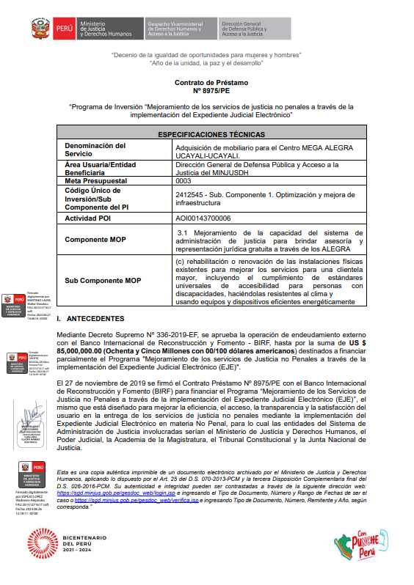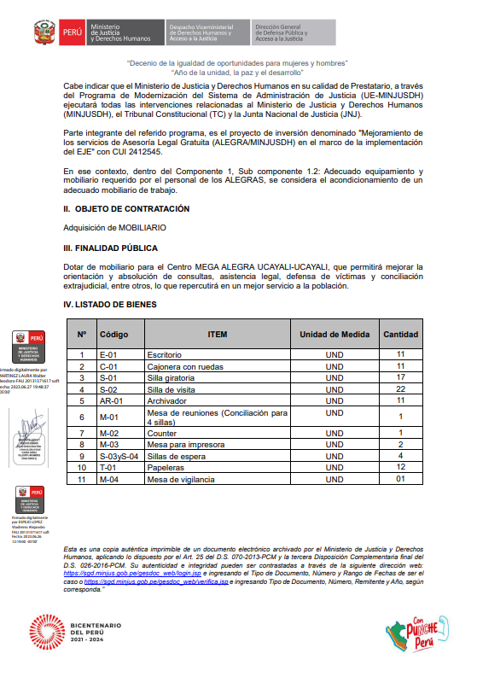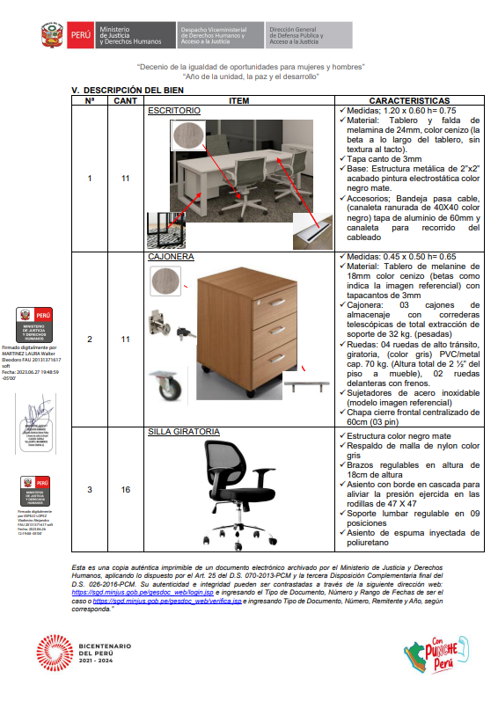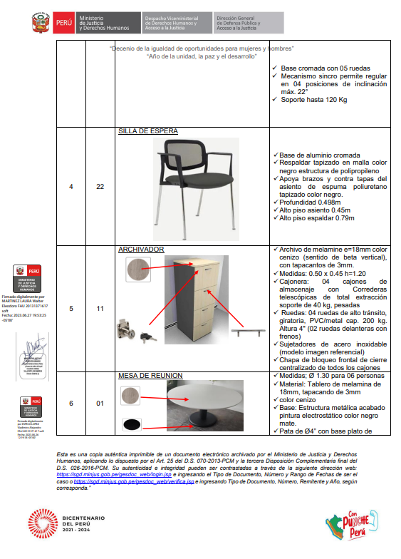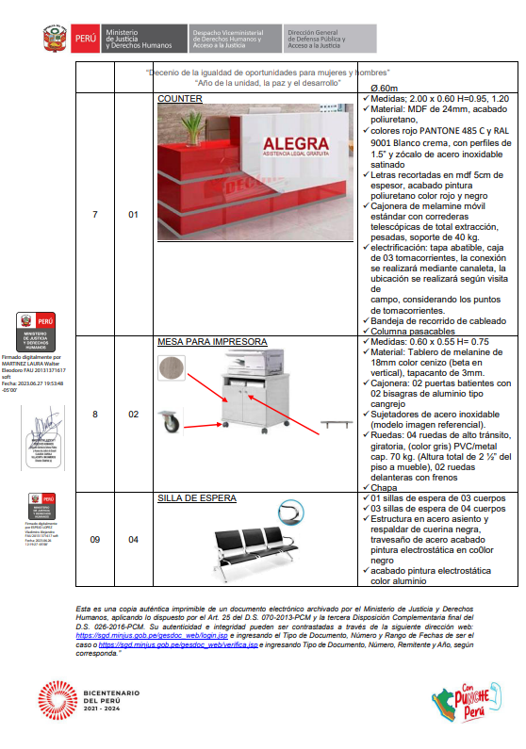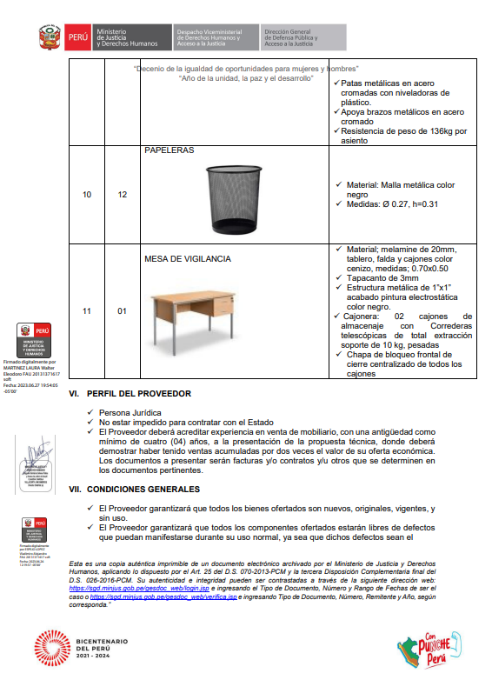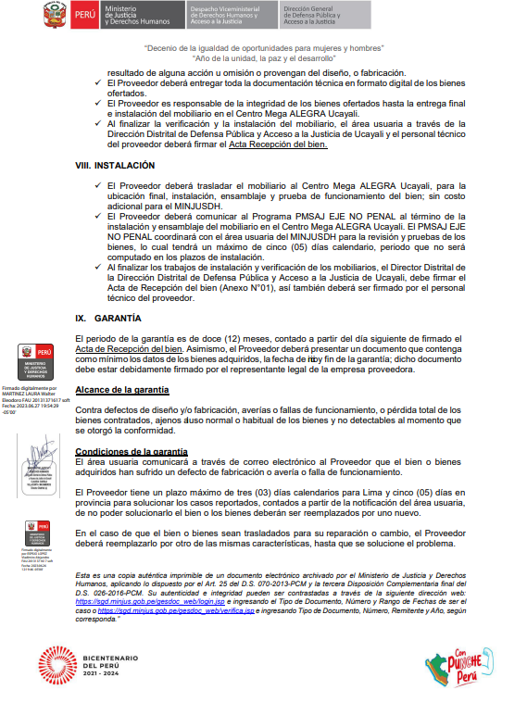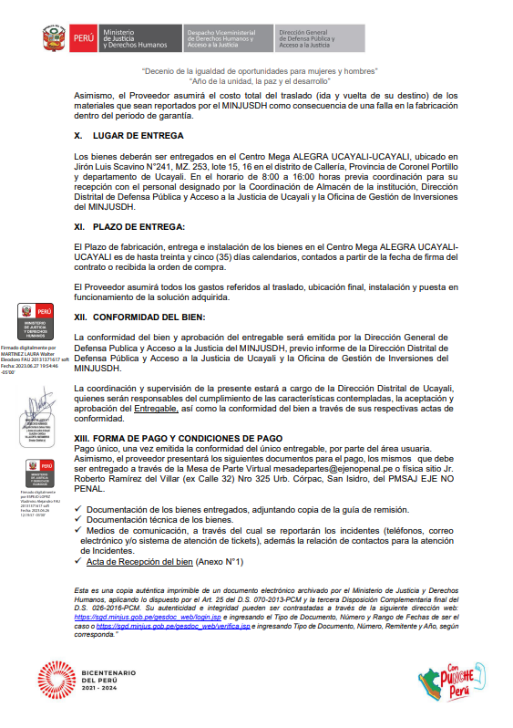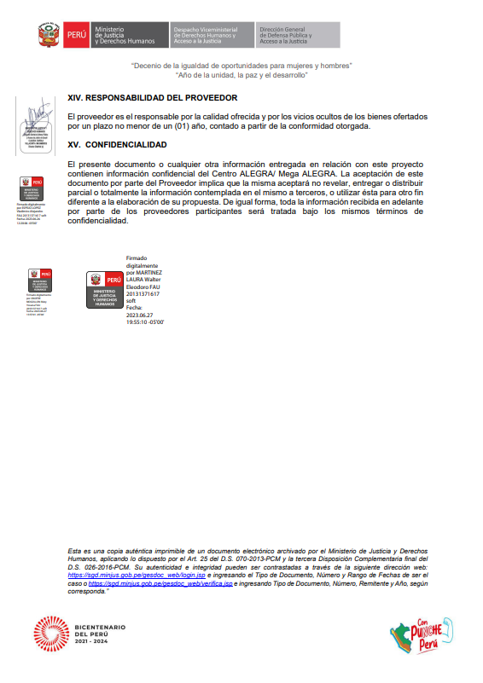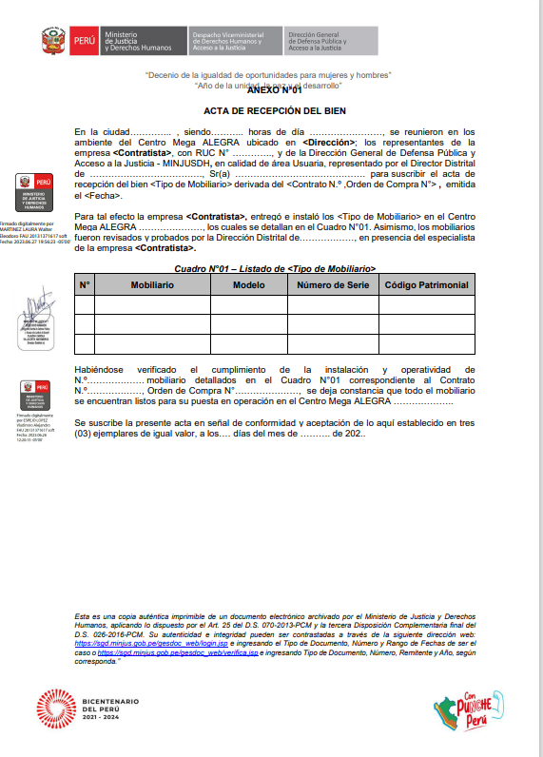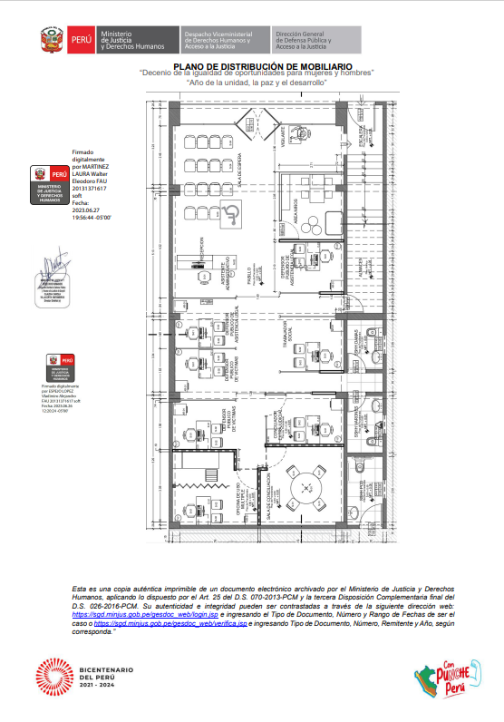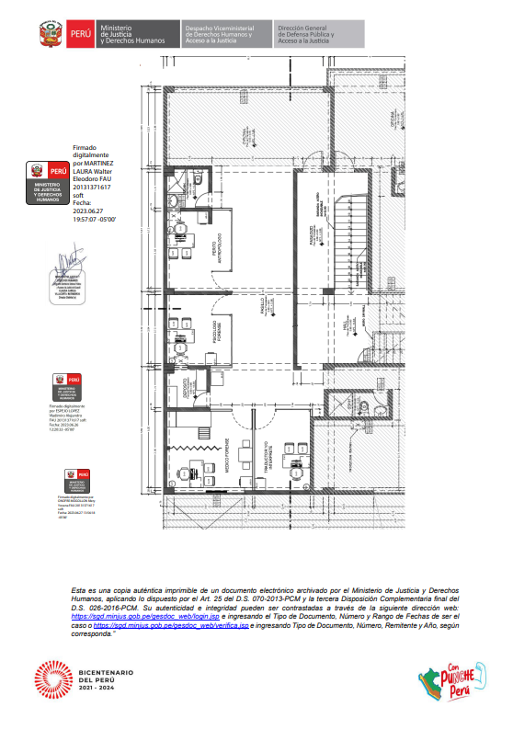

CANTIDAD:
Según Especificaciones Técnicas.

PLAZO DE JECUCION:
Según Especificaciones Técnicas.

LUGAR DE ENTREGA:
Jirón Luis Scavino N°241, MZ. 253, lote 15, 16 en el distrito de Callería, Provincia de Coronel Portillo y departamento de Ucayali. En horario de oficina (Lunes a viernes de 8:00 a 16:00 horas previa coordinación con el área usuaria)

En este contexto, cualquiera acción para influenciar el proceso de contratación o de ejecución de un contrato para adquirir una ventaja ilegítima, es impropia.
Para los fines de este Subpárrafo, “persona” se refiere a un funcionario público que actúa con relación al proceso de contratación o la ejecución del contrato. En este contexto, “funcionario público” incluye a personal del Banco Mundial y a empleados de otras organizaciones que toman o revisan decisiones relativas a los contratos.
Para los fines de este Subpárrafo, “persona” significa un funcionario público; los términos “beneficio” y “obligación” se refieren al proceso de contratación o a la ejecución del contrato; y el término “actuación u omisión” debe estar dirigido a influenciar el proceso de contratación o la ejecución de un contrato.
Para los fines de este Subpárrafo, “personas” se refiere a los participantes en el proceso de contratación (incluyendo a funcionarios públicos) que intentan, por si mismos o por medio de otra persona o entidad no participante del proceso, establecer precios de oferta a niveles artificiales y no competitivos.
Para los fines de este Subpárrafo, “persona” se refiere a un participante en el proceso de contratación o en la ejecución de un contrato.
Una firma o persona podrá ser declarada inelegible para que se le adjudique un contrato financiado por el Banco: (i) al término de un procedimiento de sanciones en contra del mismo, de conformidad con el régimen de sanciones del Banco, que incluye la inhabilitación conjunta de acuerdo a lo acordado con otras Instituciones Financieras Internacionales incluyendo los Bancos Multilaterales de Desarrollo, y las sanciones corporativas del Grupo Banco Mundial para casos de fraude y corrupción en la administración de adquisiciones; y (ii) cuando se le sancione con suspensión temporal o suspensión temporal temprana en relación con un procedimiento de sanción en proceso. Véase el pie de página 14 del párrafo 8 en el Apéndice 1 de estas Normas.
Un subcontratista, consultor, fabricante y/o un proveedor de productos o servicios (se usan diferentes nombres según el documento de licitación utilizado) nominado es aquel que ha sido: (i) incluido por el licitante en su solicitud de precalificación u oferta por cuanto aporta la experiencia clave y específica y el conocimiento que permite al licitante cumplir con los criterios de calificación para una licitación en particular; o (ii) nominado por el prestatario.
Versión de julio 2016 REV 2017 Y 2018
Art. 32°, Inciso 32.3 de la Ley 27444- Ley del Procedimiento Administrativo General: “En caso de comprobar fraude o falsedad en la declaración, información o en la documentación presentada por el administrado, la entidad considerará no satisfecha la exigencia respectiva para todos sus efectos, procediendo a comunicar el hecho a la autoridad jerárquicamente superior, si lo hubiere, para que se declare la nulidad del acto administrativo sustentado en dicha declaración, información o documento; imponga a quien haya empleado esa declaración, información o documento una multa a favor de la entidad entre dos y cinco Unidades Impositivas Tributarias vigentes a la fecha de pago; y, además, si la conducta se adecua a los supuestos previstos en el Título XIX Delitos contra la Fe Pública del Código Penal, ésta deberá ser comunicada al Ministerio Público para que interponga la acción penal correspondiente”.

